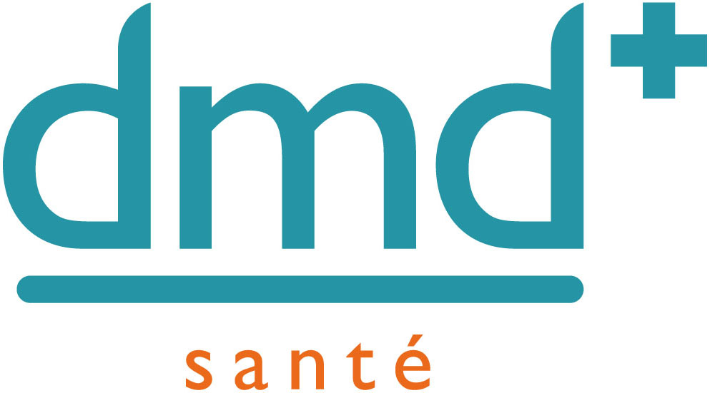
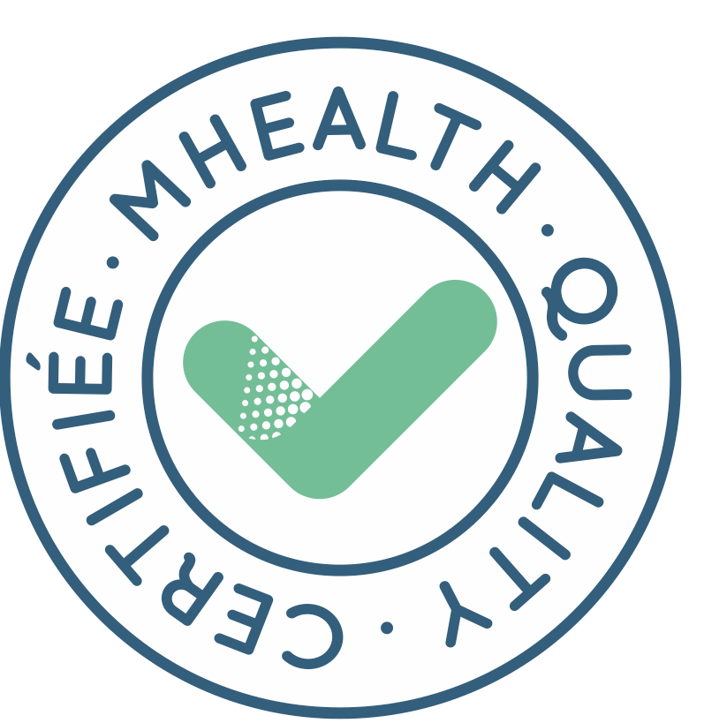
Labellisation mHealth Quality • promotion Q1 2017
La valeur d’usage au cœur du développement de la santé mobile

Communiqué de presse • Paris, le 12 avril 2017 • Depuis le début de l’année, 22 nouvelles applications mobiles de santé ont été labellisées mHealth Quality, 1er label européen collaboratif dédié aux applications mobiles et objets connectés de santé, par dmd Santé. Cette promotion du 1er trimestre 2017 obtient un score global moyen de 335,7/400 soit une légère progression par rapport à la promotion 2016 (333,2/400). Retour sur les scores des différents critères requis lors de la labellisation de ces deux premières promotions.

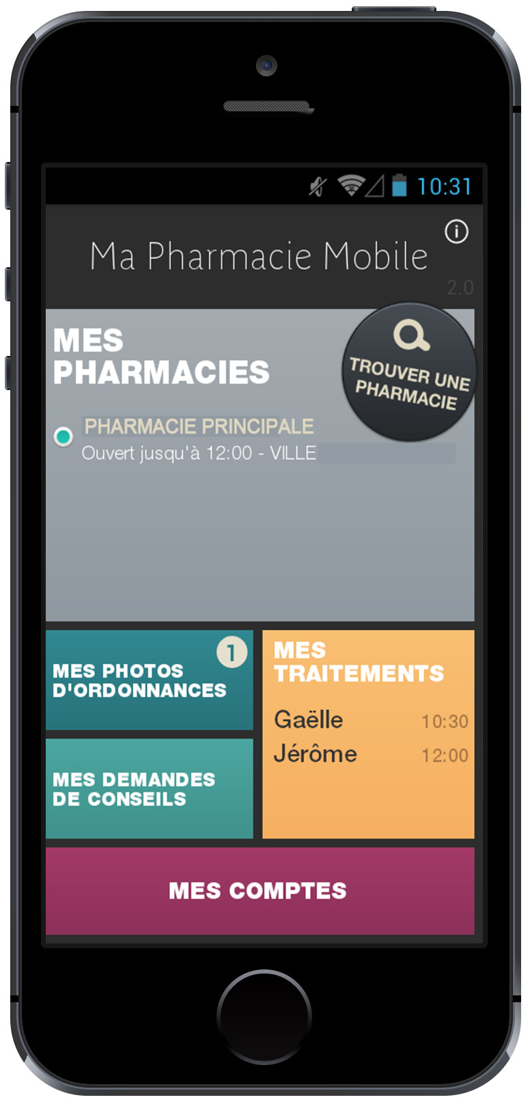

Une réelle volonté de proposer des applications mobiles utiles et pertinentes
Concernant la valeur d’usage, le point clé d’une application mobile de santé, les évaluateurs mHealth Quality ont jugé la promotion du 1er trimestre 2017 plus conforme et pertinente quant à l’usage dans la vie réelle que la promotion 2016. En effet, les applications labellisées mHealth Quality en ce début d’année ont obtenu la note moyenne de 124,5/150 pour la valeur d’usage, soit 4,5 % de plus que les applications labellisées courant 2016 (note de moyenne de 119,4/150). Cette dynamique démontre que la valeur d’usage - que dmd Santé a, dès sa création, placée au centre du processus d’évaluation - est en train de devenir le standard d’évaluation des applications mobiles de santé ; la conformité médicale, juridique et éthique étant un prérequis.

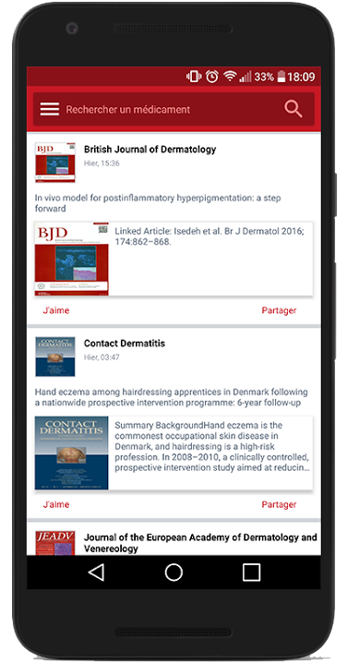
Des éditeurs plus au fait des aspects juridiques et réglementaires des mApps
Plus 4 points, telle est l’évolution positive du score juridique des applications labellisées les 3^{ers} mois de 2017 (note moyenne de 86,8/100). En effet, nombre d’entre elles ont pris conscience de l’intérêt de respecter les critères juridiques et réglementaires d’une application mobile pour respecter une mise en ligne conforme sur les stores. Certaines applications ont même fait un sans-faute en obtenant le score de 100/100 !
Avec 131,25/150, Ma Pharmacie Mobile est dans le haut du classement concernant la valeur d’usage et dépasse la moyenne qui est de 125,26/150

Un contenu médical à améliorer
Avec une note de 124,3/150, le contenu médical des applications mobiles de santé labellisées mHealth Quality lors de ce premier trimestre a été évalué légèrement moins fiable que celui de la promotion 2016 qui obtenait le score de 131,9/150. Cette baisse de la note moyenne est directement liée à 5 applications qui ont obtenu une note médicale entre 105 et 112/150. En revanche, il est à noter que 2 applications ont obtenu un score de 140/150 voire 141/150, s’approchant ainsi du score maximal !
L’application 360Medics obtient le meilleur score médical avec 141/150
Une promotion 2017 pas assez consciente des enjeux éthiques
Si la prise de conscience s’est faite au niveau des réglementations juridiques, il y a encore du travail pour la promotion 2017 des applications labellisées sur les aspects éthiques. En effet, ces dernières, avec un score de 52,5/100, doivent améliorer leur analyse éthique tant sur l’impact social, leur légitimé dans l’information ou encore dans l’export des données. Seulement deux d’entre elles ont dépassé le score de 80/100 alors que la promotion 2016, qui obtenait une note de 75,3/100, avait une conscience plus aiguë de ces enjeux (70 % des applications labellisées en 2016 ont eu plus de 70/100 pour la note éthique).

Bien que cette nouvelle promotion fraichement labellisée ait des scores mitigés notamment au niveau du contenu médical et des aspects éthiques, on notera néanmoins des progrès et améliorations quant à la volonté de respecter les critères juridiques et surtout, de permettre à l’usager final de s’emparer de la msanté en trouvant une application en adéquation avec ses attentes.

À propos de dmd Santé
dmd Santé (www.dmd-sante.com) est une start-up créée en juillet 2012, par deux médecins et un ingénieur informatique santé, experts en santé mobile, qui participe activement à accroître la confiance et la reconnaissance accordées à celle-ci. À partir de l’évaluation collaborative de près de 1 000 applications mobile de santé et 3 ans de R&D, dmd Santé a développé mHealth Quality, le 1er label dédié aux applications mobiles et objets connectés de santé. dmd Santé est également le créateur des Trophées de la Santé Mobile.

Pour en savoir plus : www.dmd-sante.com • www.trophees-sante-mobile.com

À propos de mHealth Quality
Premier label participatif et multiexpertises, mHealth Quality est une double réponse à la nécessité de développer la confiance en santé mobile. Tout d’abord via la mise en place d’un label certifiant la qualité, au sens large, des applications et des objets connectés. Puis à travers un store (disponible uniquement sous forme d’application) dédié à ces applications labellisées et favorisant donc leur identification et leur repérage.
Le label analyse en profondeur une multitude de critères constitutifs de la pertinence et de la qualité de l’application, de l’objet ou du dispositif en question. Celui-ci garantit alors un véritable retour terrain expert. Sont passés au crible : l’analyse juridique et réglementaire, la conformité éthique, la sécurité du code, la valeur d’usage au travers de panel d’usagers potentiels, la pertinence des contenus médicaux et le respect de la vie privée.
Pour en savoir plus : www.mhealth-quality.eu

360 Medics

Editeur : 360 medical

Type d’utilisateur : Application à destination des professionnels de santé

Description : 360 Medics est une application sur les médicaments mettant à disposition des professionnels de santé, des données issues de la base publique des médicaments de l’ANSM.
Elle dispose de plusieurs fonctionnalités qui permettent d’accéder à près de 14 000 monographies complètes sur les médicaments actuellement commercialisés, à une base de données sur les médicaments, embarquée pour un accès Hors Connexion. Chaque contenu est accessible via une recherche globale ou par le nom commercial et l’ensemble des informations est conforme aux informations communiquées par l'ANSM et l'EMA.

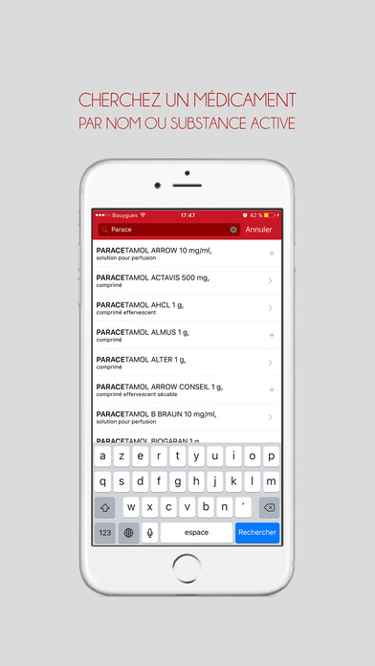
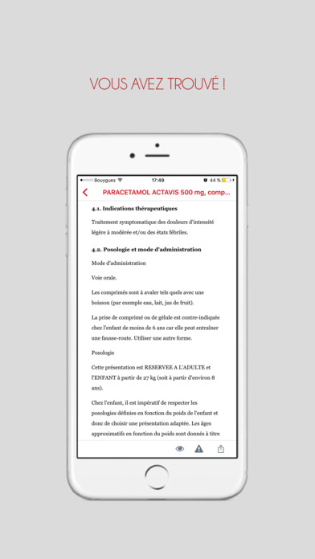

Note finale obtenue à la labellisation mHealth Quality : 333,5/400

Brosse-toi les dents avec Ben le Koala

Editeur : Signes de sens

Type d’utilisateur : Application à destination du grand public/patient

Description : Il s’agit d’une application qui aide les enfants à se brosser les dents en s’amusant. Elle est particulièrement adaptée aux enfants en difficulté de communication (à partir de 2 ans).
L'enfant choisit son personnage (Ben le Koala ou Sam le Chat) et lance la vidéo qui montre le personnage en train de faire les bons gestes pour se laver les dents. Un chronomètre indique le temps qui passe pendant le brossage et permet à l'enfant de suivre l'activité et d'anticiper les gestes.
Pour aller plus loin, les parents peuvent également s’appuyer sur le guide pédagogique de Brosse-toi les dents avec Ben le Koala pour bien expliquer les gestes du brossage à leur(s) enfant(s).

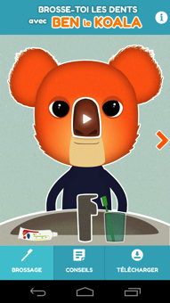
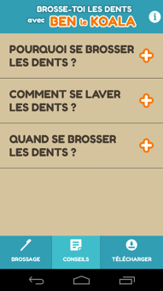
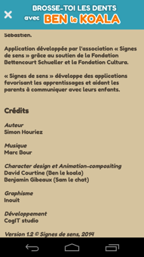

Note finale obtenue à la labellisation mHealth Quality : 375,2/400

Calendovia

Editeur : Idenovia

Type d’utilisateur : Application à destination du grand public/patient

Description : Calendovia est une application de prise de rendez-vous médicaux en ligne. Elle permet de trouver un médecin rapidement près de chez l’utilisateur, choisir le généraliste ou le spécialiste selon la fiche du médecin, prendre des rendez-vous en quelques clics et sans appel. Enfin, un rappel est envoyé à l’utilisateur par sms 24h avant le rendez-vous.

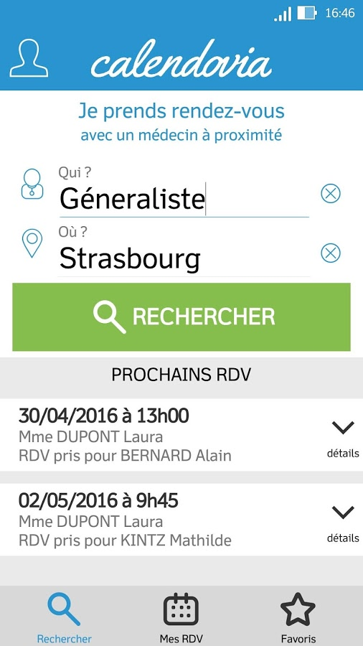
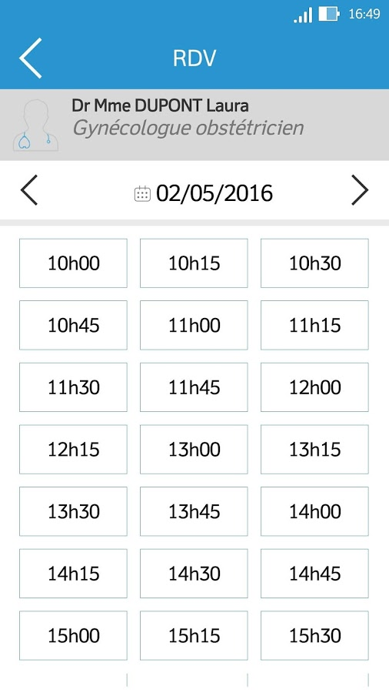
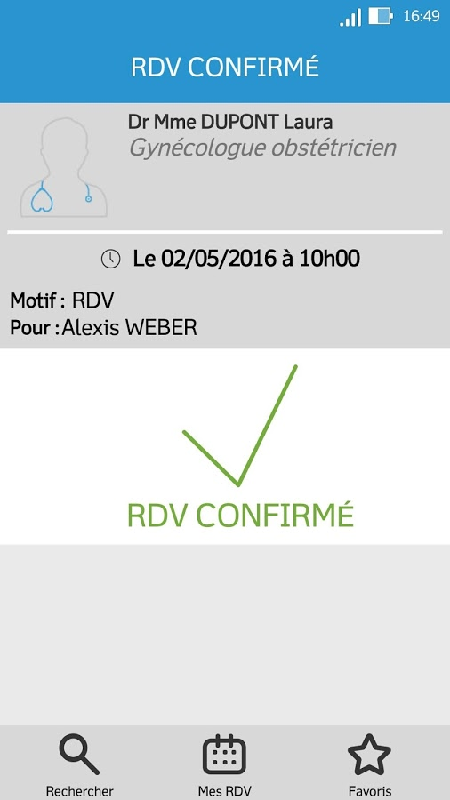

Note finale obtenue à la labellisation mHealth Quality : 358,13/400

Engage

Editeur : Exolis

Type d’utilisateur : Application de suivi

Description : Exolis a développé « engage », une solution innovante de suivi médical à domicile.
« Engage » accompagne l’utilisateur tout au long de son parcours de soin tant chez lui que pendant ses hospitalisations.
L'utilisation de l'application est intuitive, elle s’adapte à toutes les pathologies. Son interface de paramétrage unique sur le marché est simple d’utilisation et laisse une pleine autonomie aux coordinateurs de soin.
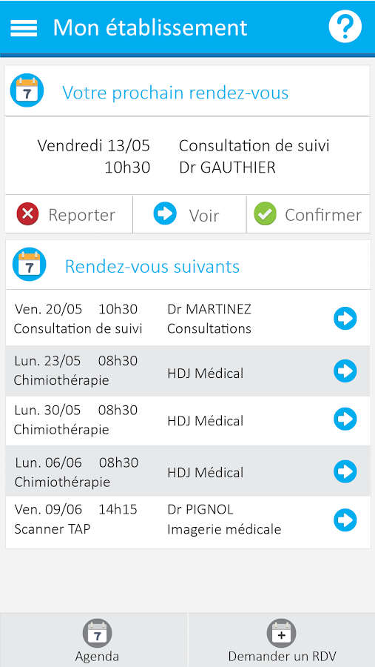
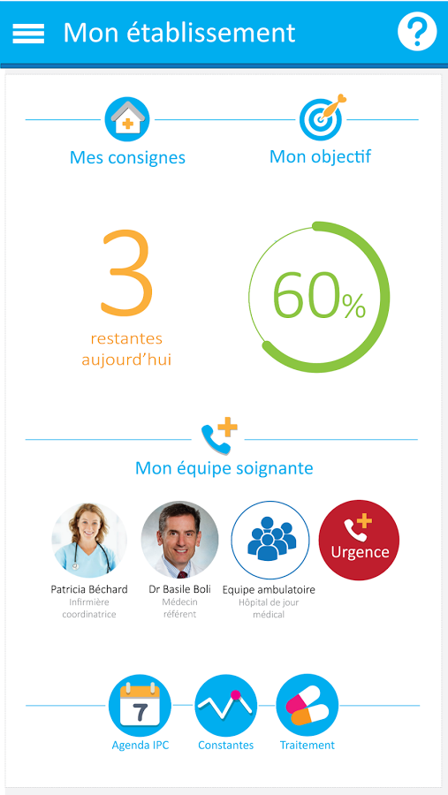
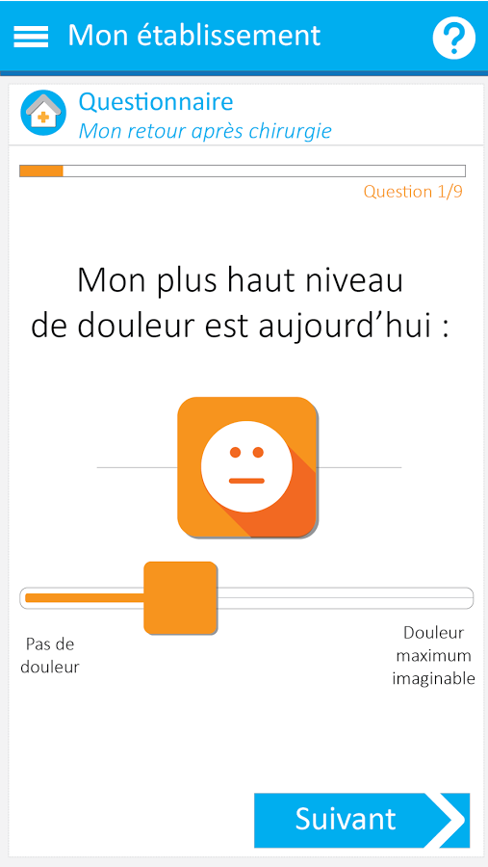

Note finale obtenue à la labellisation mHealth Quality : 344,9/400
Instacare

Editeur : Instacare

Type d’utilisateur : Application à destination du grand public/patients

Description : Instacare permet de trouver un rendez-vous chez un professionnel de santé situé à proximité dans les 24 heures. L’application offre la possibilité de rechercher des praticiens par spécialité, disponibilité et proximité. L’utilisateur reçoit une confirmation de ses rendez-vous médicaux mais peut également retrouver ses anciens rendez-vous.
Instacare permet également d’ajouter les médecins favoris afin de simplifier les futures demandes, de réserve un Uber directement depuis la plateforme et de trouver le meilleur itinéraire grâce à un service de localisation géographique.
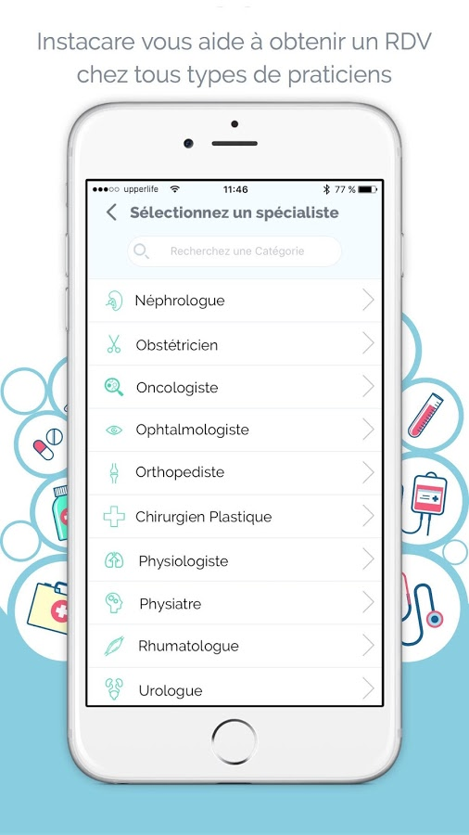
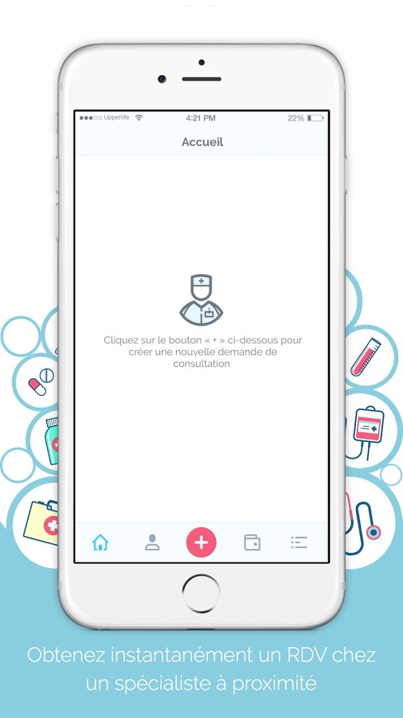
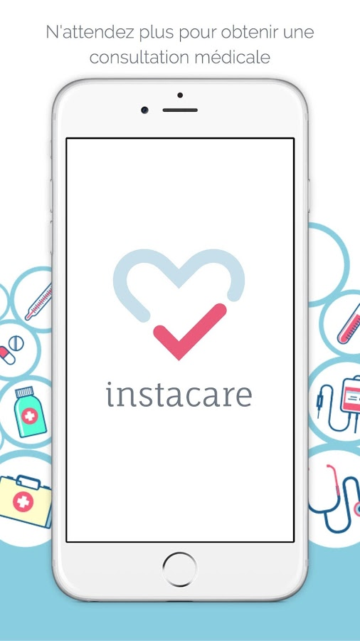

Note finale obtenue à la labellisation mHealth Quality : 300,1/400

Lave-toi les mains avec Ben le Koala

Editeur : Signes de sens

Type d’utilisateur : Application à destination du grand public/patient

Description : Il s’agit d’une application qui aide les enfants à se laver les mains en s’amusant.
En moins de 2 minutes, l’enfant prend exemple sur Ben le Koala qui mime l’ensemble des gestes à effectuer pour avoir des mains propres.
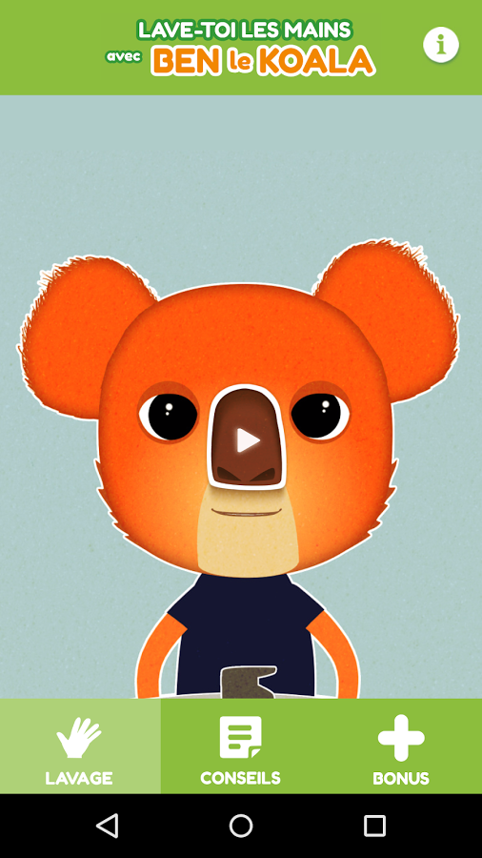
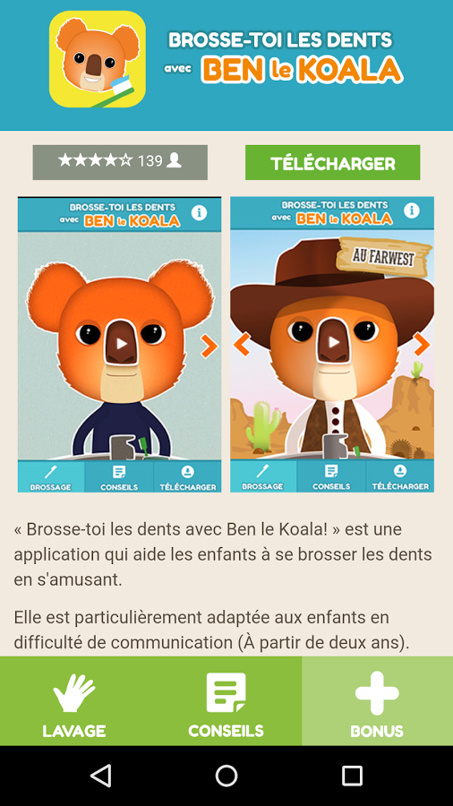
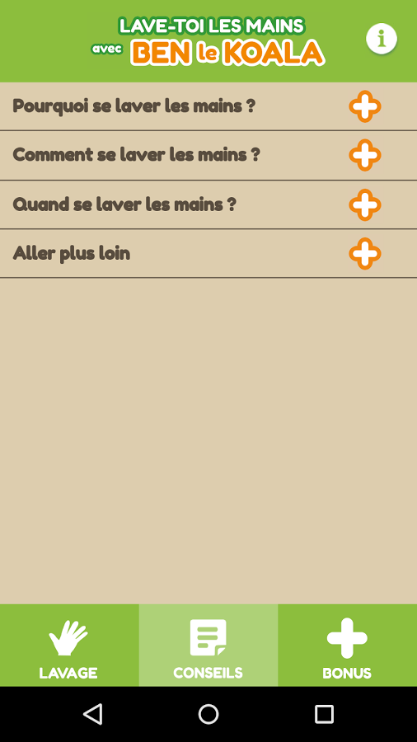
Pour aller plus loin, les parents peuvent également s’appuyer sur le guide pédagogique de Brosse toi les dents avec Ben le Koala pour bien expliquer les gestes du brossage à leur(s) enfant(s).

Note finale obtenue à la labellisation mHealth Quality : 347,9/400

Ma Pharmacie Mobile

Editeur : Pharmagest Interactive

Type d’utilisateur : Application à destination du grand public/patient

Description : Ma pharmacie Mobile est une application santé gratuite qui permet de localiser la pharmacie ouverte la plus proche de chez l’utilisateur dont les pharmacies de garde, trouver les horaires de n’importe quelle pharmacie, envoyer la photo d’une ordonnance au pharmacien et recevoir des alertes pour le rappel de prises et de posologie.

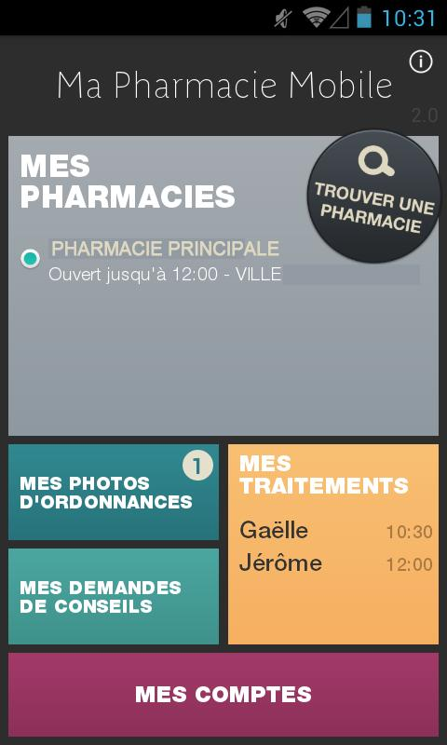
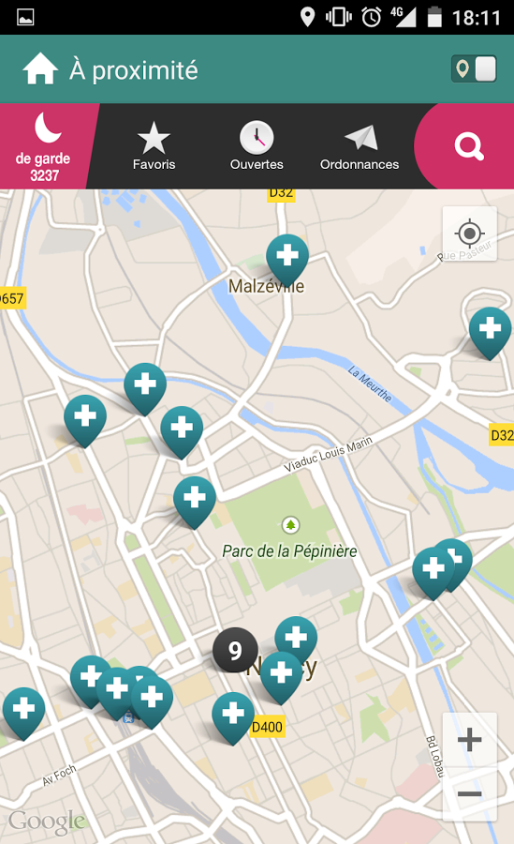
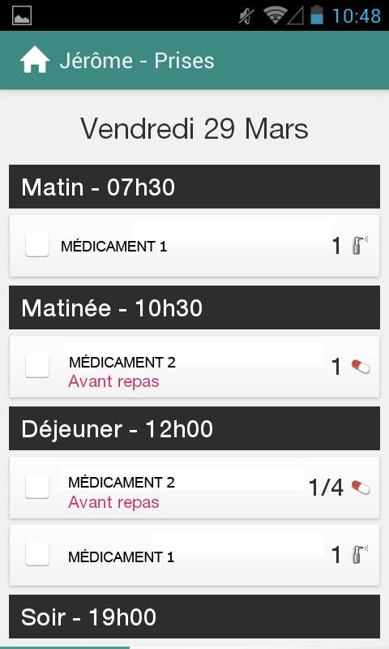

Note finale obtenue à la labellisation mHealth Quality : 353,9/400

MedPics

Editeur : MEDPICS INC

Type d’utilisateur : Application à destination des professionnels de santé

Description : MedPics est une application mobile de partage de photos médicales et de discussion entre professionnels de santé francophones.
Elle leur permet de partager des cas cliniques dans toutes les spécialités médicales et chirurgicales et de discuter avec des professionnels de santé et de développer leurs compétences médicales tout en respectant l'anonymat du patient.
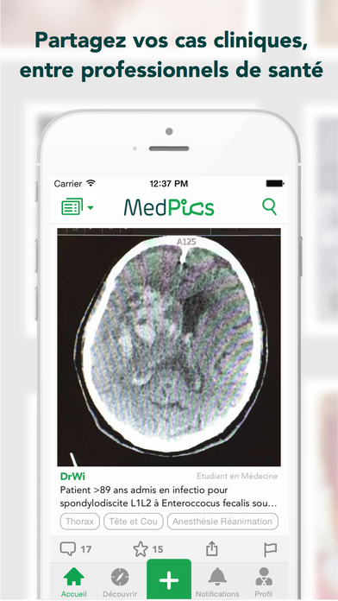
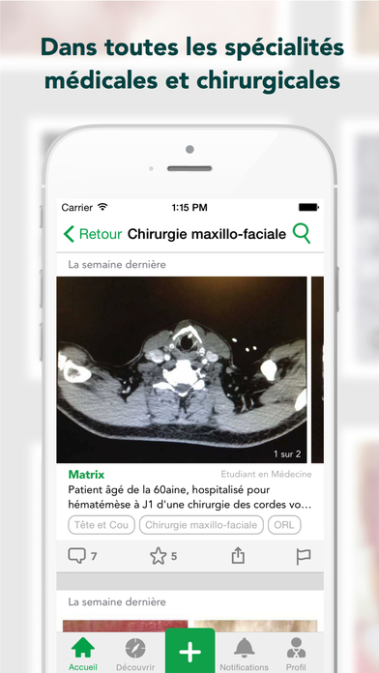
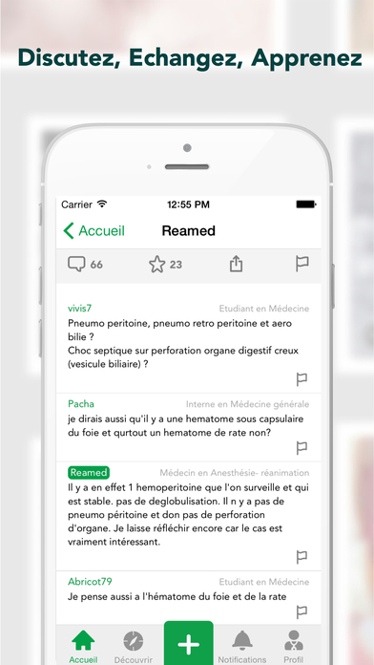

Note finale obtenue à la labellisation mHealth Quality : 360,2/400

Mes Vaccins

Editeur : Syadem

Type d’utilisateur : Application à destination du grand public/patient

Description : MesVaccins est le premier Carnet de Vaccination Électronique intelligent, partagé et sécurisé pour iPhone. Il permet d’enregistrer facilement tous les vaccins de l’utilisateur et de savoir immédiatement contre quelles maladies il devrait être protégé. Reconnu et soutenu par les autorités de santé, l’application, gratuite, est une extension du site www.mesvaccins.net ; elle permet de gérer sur son iPhone son compte MesVaccins.net.
L’historique des vaccins ainsi que leurs rappels sont ainsi toujours disponibles et l’application offre des conseils indépendants.

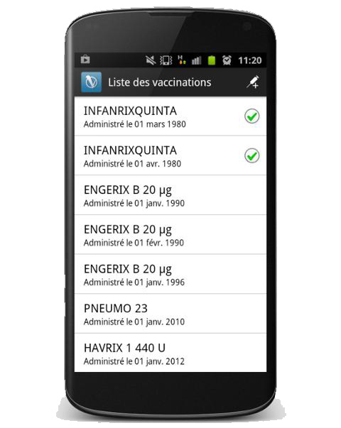
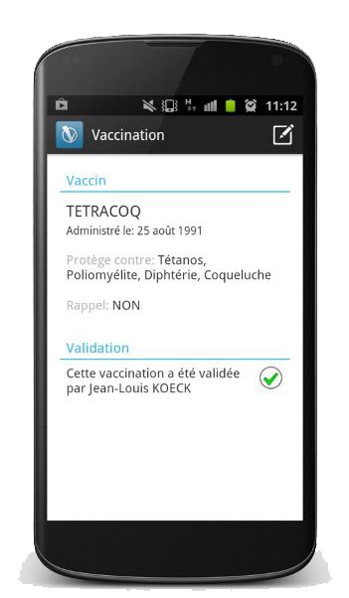

Note finale obtenue à la labellisation mHealth Quality : 354,8/400

Moi, Bientôt Maman

Editeur : Betterise Health Tech

Type d’utilisateur : Application de suivi

Description : Moi, Bientôt Maman, c’est un accompagnement complet pour chaque jour de la grossesse et un accès à la communauté de futures mamans.
Elle donne des conseils variés tous validés par des médecins, et propose un accès à un forum regroupant des dizaines de milliers de femmes enceintes, un suivi précis de l’évolution du bébé, des articles, des recettes de cuisine, des idées prénom et des quizz.

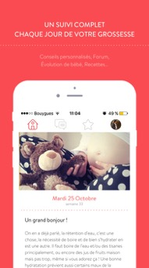
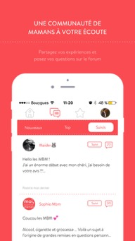
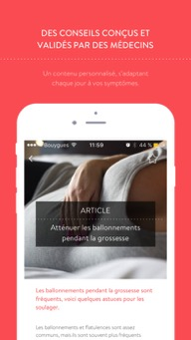

Note finale obtenue à la labellisation mHealth Quality : 329,4/400

Mon Coach Sommeil

Editeur : Réseau Morphée

Type d’utilisateur : Application de suivi

Description : Mon Coach Sommeil est une application conçue par des spécialistes du sommeil pour aider à retrouver et maintenir un sommeil de qualité pour des journées en pleine forme physique et psychique.
L’utilisateur crée un profil en renseignant sa date de naissance, l’heure à laquelle il se lève et l’application indiquera l’heure maximale d’endormissement conseillée pour être en pleine possession de vos moyens physiques et intellectuels.

Un tableau de bord et un récapitulatif des données quotidiennes et hebdomadaires (humeur du jour, forme au lever, dernière activité avant le coucher, durée du sommeil…) de l’utilisateur permet de suivre l’évolution du sommeil et des conséquences d’un bon ou mauvais sommeil.

Pour mieux l’accompagner, l’application notifiera lorsqu’il est temps de se préparer à aller se coucher, rappellera l’importance d’un bon sommeil lorsque l’utilisateur dépasse l’heure maximale conseillée d’endormissement et l’informera sur le sommeil par ses messages.
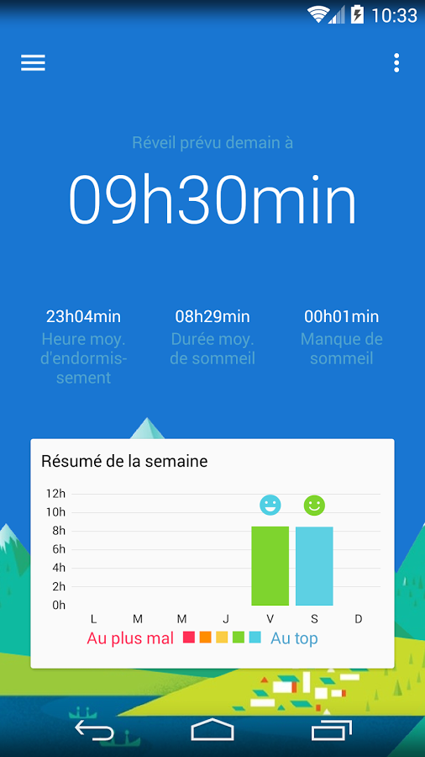
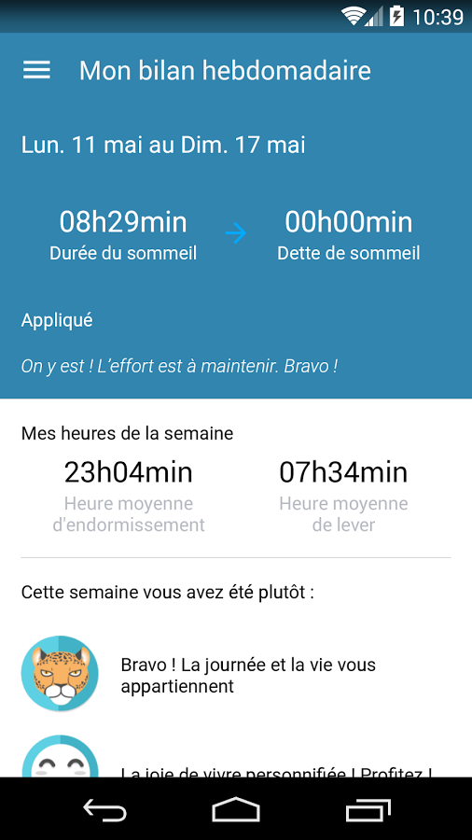
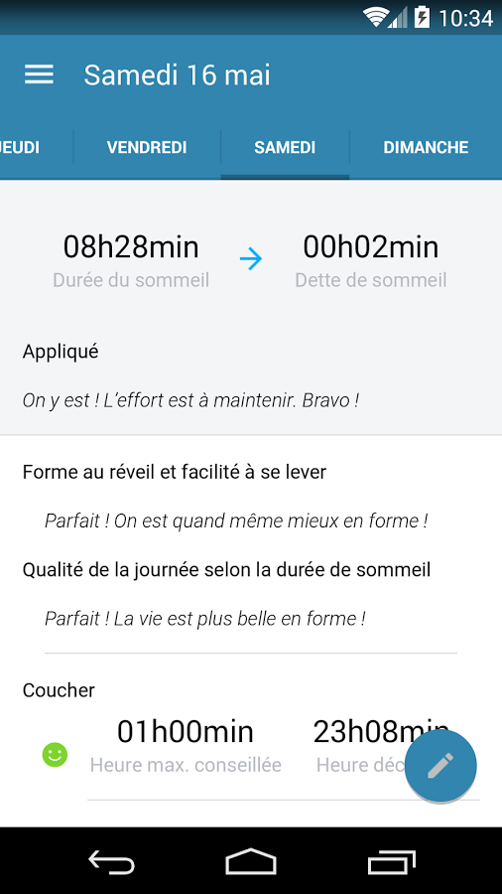

Note finale obtenue à la labellisation mHealth Quality : 329/400

MonDocteurPro

Editeur : MonDocteur

Type d’utilisateur : Application à destination des professionnels de santé

Description : MonDocteurPro est une application dédiée aux professionnels de santé qui utilisent la solution MonDocteur pour gérer leur patientèle. MonDocteur, permet aux professionnels de santé de proposer la prise de RDV en ligne à leurs patients, communiquer plus facilement avec eux, améliorez leur visibilité sur internet, réduire les RDV non honorés, et ainsi de gagner du temps.
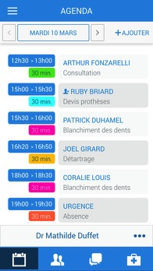
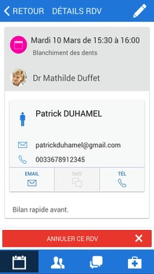
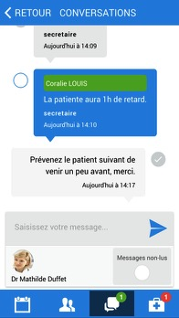

Note finale obtenue à la labellisation mHealth Quality : 333,7/400

MyVictories

Editeur : Healthme

Type d’utilisateur : Application à destination du grand public/patient

Description : MyVictories est une communauté de patients atteints de maladie chronique qui s’encouragent à relever les défis sur leur santé.
L’objectif de MyVictories est d’aider les patients à vivre en meilleure santé et à se sentir moins seul grâce au soutien de ses membres.
En encourageant les membres ou en relevant des nouveaux défis, les membres gagnent des points qui leur permettent de bénéficier de coupons de réduction sur des produits santé et bien-être.
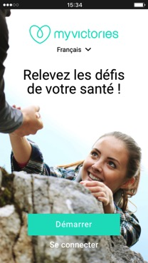
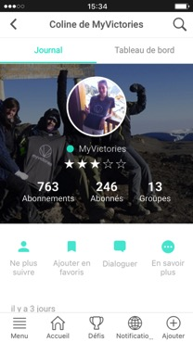
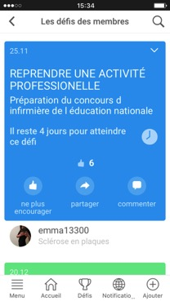

Note finale obtenue à la labellisation mHealth Quality : 321,4/400
Notre Santé

Editeur : NotreSanté

Type d’utilisateur : Application de suivi

Description : Cette application est conçue pour simplifier la gestion & le suivi quotidien de la santé des familles en connexion avec leur écosystème de santé. Elle propose des services simples pour les familles et les professionnels de santé qui permettent d’organiser des rendez-vous médicaux, de retirer les médicaments en pharmacie, de suivre les traitements et les dépenses médicales ou encore de se synchroniser avec les autres praticiens.

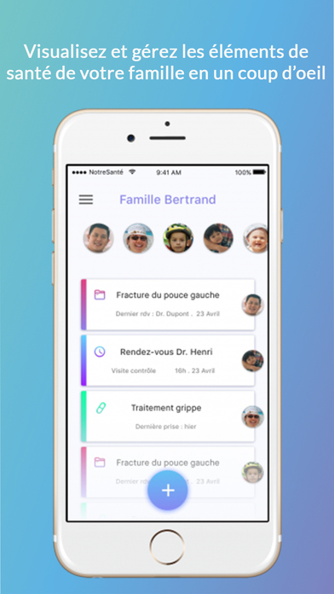
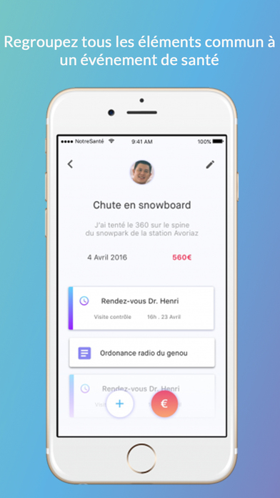
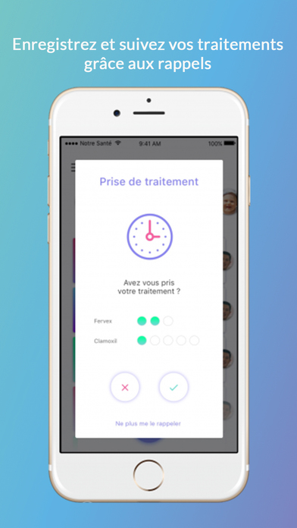

Note finale obtenue à la labellisation mHealth Quality : 322,6/400

Pharminfo

Editeur : Kozea

Type d’utilisateur : Application à destination du grand public/patient

Description : L’application mobile Pharminfo permet au patient de se connecter à sa pharmacie Pharminfo.fr de son choix.
Ainsi, il choisit sa pharmacie par géolocalisation, transmet la photo de son ordonnance, et ajoute un commentaire si besoin. Le pharmacien est alors directement averti par mail et sur son site Internet Pharminfo.fr de la réception de l’ordonnance. L’équipe officinale prépare les médicaments inscrits sur l’ordonnance. Le patient est averti par mail dès que sa commande est prête, et peut récupérer ses médicaments en pharmacie avec l’original de l’ordonnance, sa carte vitale et sa carte de mutuelle.
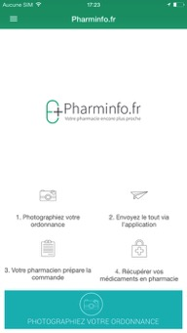
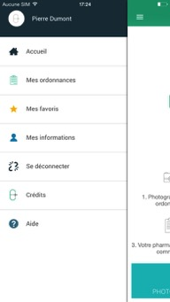
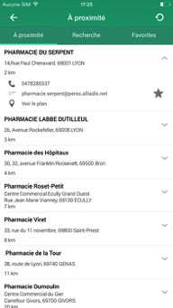

Note finale obtenue à la labellisation mHealth Quality : 321,6/400

Qalyo

Editeur : Qalyo

Type d’utilisateur : Application de suivi

Description : Qalyo a été développé pour accompagner les utilisateurs au quotidien dans la bonne gestion de leur santé. A l’origine du projet, des médecins et des spécialistes de la santé qui se sont unis pour concevoir un assistant de santé connecté. L’ambition des créateurs est de maintenir plus longtemps les individus en bonne santé, et d’améliorer radicalement la qualité de vie et de suivi des individus malades. L’application s’adresse aux malades et aux personnes en bonne santé, pour les guider et les conseiller sur le chemin de la santé.

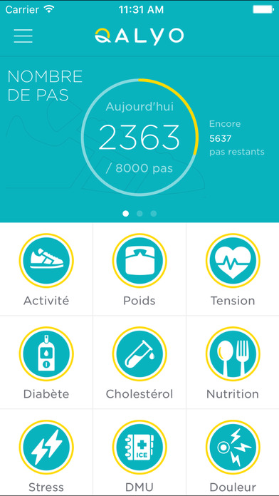
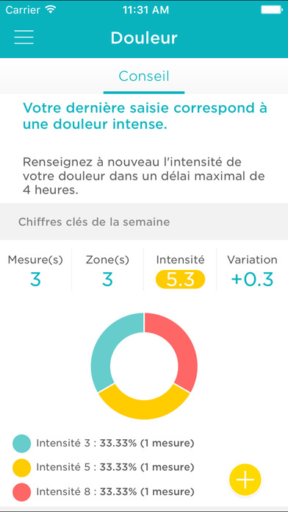
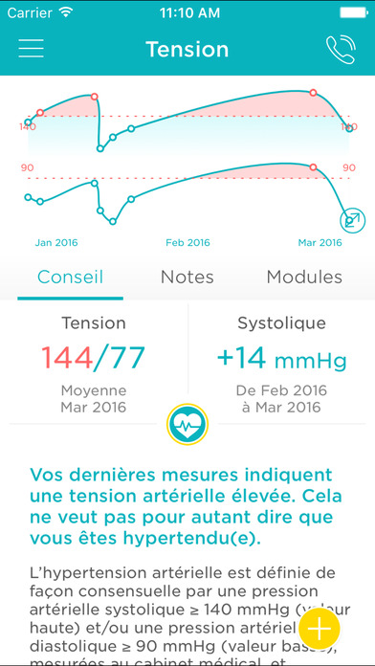

Note finale obtenue à la labellisation mHealth Quality : 357,4/400

Smoke Watchers

Editeur : SMOKE WATCHERS

Type d’utilisateur : Application de suivi

Description : L’application est faite pour les personnes qui souhaitent arrêter de fumer, vapoteur ou fumeur. Elle met à disposition plusieurs fonctionnalités qui aide à changer ses habitudes : suivi de consommation, coach personnalisé, communauté active de médecins, anciens fumeurs, challenges.
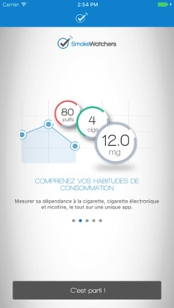
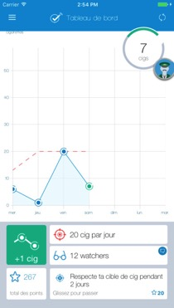
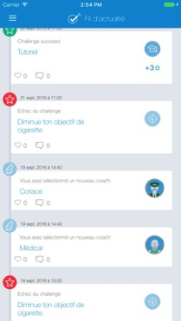

Note finale obtenue à la labellisation mHealth Quality : 360/400

Sympto Check

Editeur : Santé Assistance

Type d’utilisateur : Application à destination du grand public/patient

Description : Sympto Check une application pour aide à comprendre les symptômes et à orienter l’utilisateur. L’application analyse plus de 500 symptômes et près de 1000 maladies et pathologies. En quelques minutes cette appli apporte des réponses simples et claires aux questions : Est-ce une urgence ? Est-ce grave ? Que faire ? Dans quel délai ? Que faut-il surveiller ? Quel médicament prendre ? C'est un système d’analyse extrêmement performant, conçu par des médecins, pour faciliter l’orientation médicale et évoquer les pathologies et les maladies qui peuvent être la cause des symptômes qui inquiètent l’utilisateur.

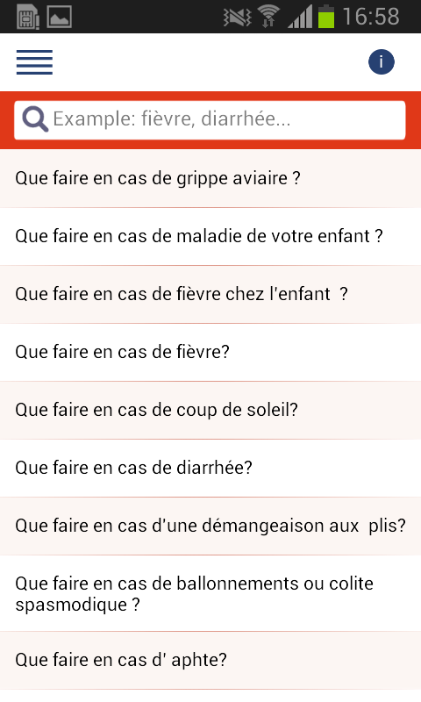
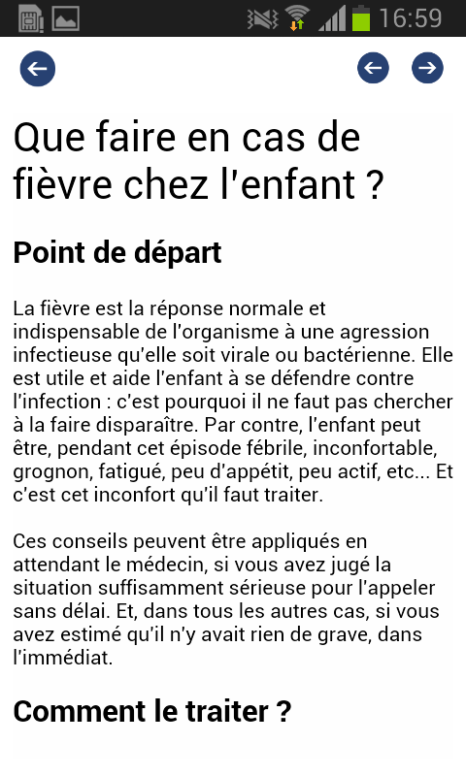
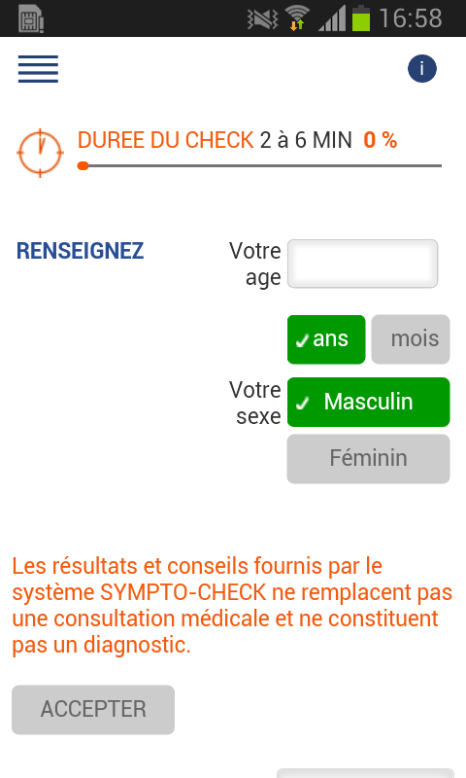

Note finale obtenue à la labellisation mHealth Quality : 352,7/400

UMANLIFE

Editeur : UMANLIFE

Type d’utilisateur : Application de suivi

Description : Umanlife est un véritable tableau de bord pour piloter son bien-être. L’application dispose de plusieurs fonctionnalités, elle délivre des conseils personnalisés pour améliorer sa qualité de vie au quotidien, et propose un coaching sportif adaptés à ses objectifs. Elle permet également de mieux s’alimenter, de mieux dormir, de réduire sa consommation de cigarettes et d’alcools et pour les femmes enceintes, de gerer au mieux leur grossesse mois après mois. Umanlife permet aussi de centraliser ses documents de santé, gérer ses rendez-vous médicaux, et répertorier ses informations pour un meilleur suivi par les professionnels de santé.
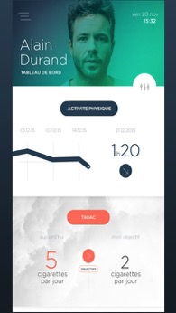
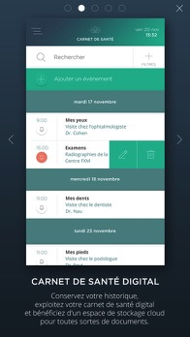
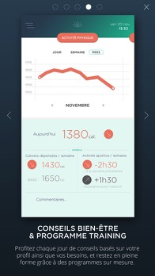

Note finale obtenue à la labellisation mHealth Quality : 335/400

ViMaRare, Vivre avec une maladie rare

Editeur : Alliance Maladies Rares

Type d’utilisateur : Application à destination du grand public/patients

Description : « ViMaRare » est une application générale à toute maladie rare et personnalisable par chaque utilisateur. Elle aide à mieux gérer le quotidien, le « vivre avec une maladie rare » en centralisant sur une même application toutes les informations utiles, générales et personnelles en facilitant aussi les situations d’urgence.

L’application est structurée en 3 parties :

Vivre avec ma maladie rare

Cette partie permet un accès à des informations générales sur les maladies rares afin de mieux comprendre le parcours administratif, de soins, et associatif.

Ma santé

L’utilisateur pourra y saisir des données propres à sa maladie : rendez-vous médicaux, administratifs, organisationnels, avec des délais de rappel adaptés ainsi qu’assurer son suivi de symptômes, de relevés de santé et des traitements.

Mes indispensables

Cette rubrique est sous forme de répertoire et permet de trouver rapidement la fiche des professionnels habituels et de directement leur téléphoner ou leur écrire un SMS ou un e-mail.
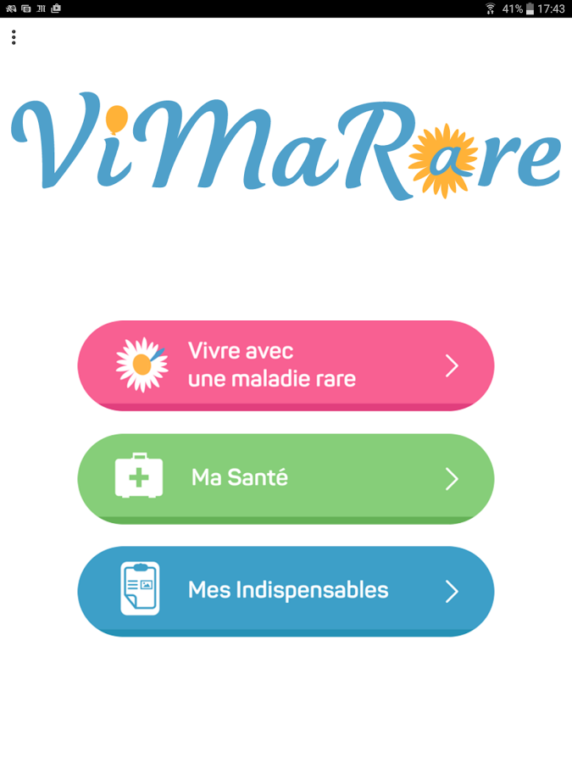
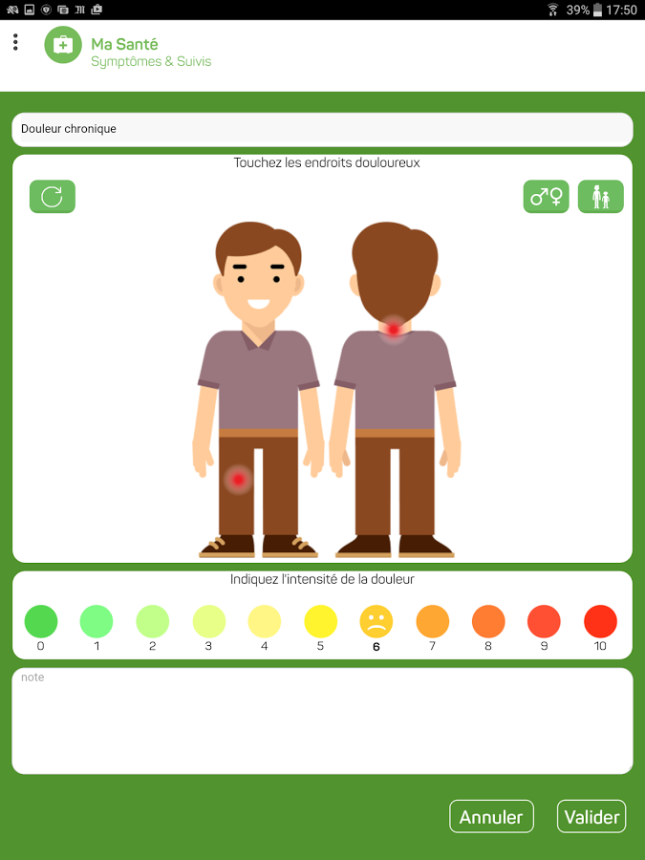
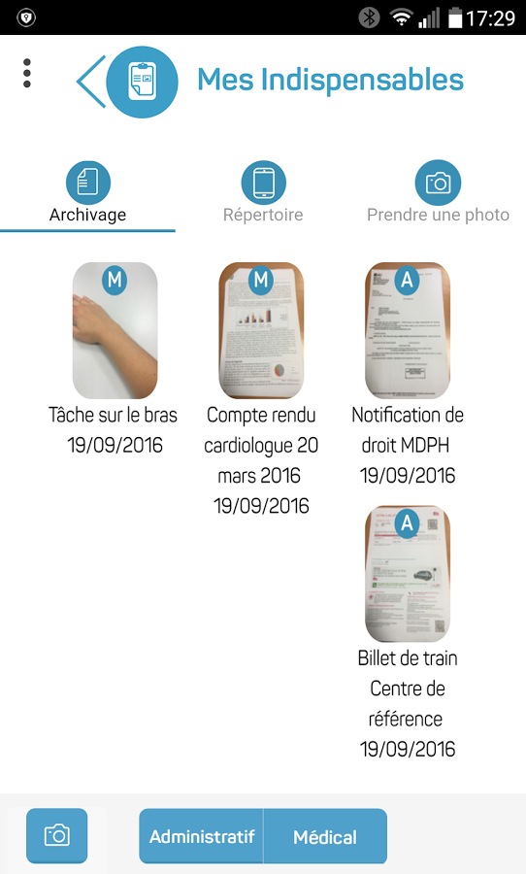

Note finale obtenue à la labellisation mHealth Quality : 339/400

WIZVI

Editeur : Doktorpocket

Type d’utilisateur : Application à destination du grand public/patients

Description : Wizvi est une application de santé développée par un médecin, elle accompagne le patient au quotidien et permet de se connecter à son médecin, son pharmacien et ses spécialistes.
Les différentes fonctionnalités permettent à l’utilisateur de bénéficier de conseils de santé, de gagner du temps dans la prise de rendez-vous et la gestion des ordonnances, de connaitre les délais d’attente, d’avoir un meilleur suivi de sa santé grâce au rappel de prise de médicaments créé par son pharmacien.
L’application propose également un passeport santé (attestation de sécurité sociale, carte mutuelle, ordonnances…) ainsi qu’un carnet de vaccination et des conseils santé.

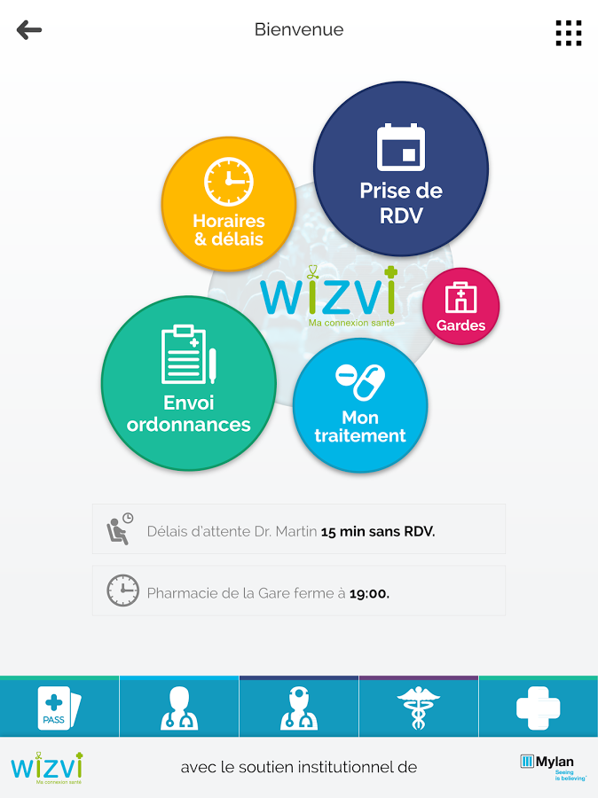
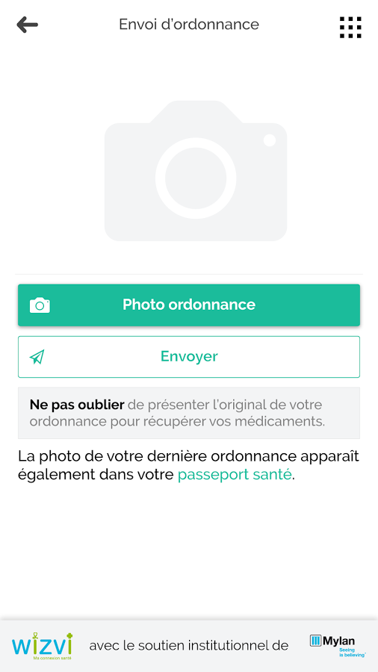
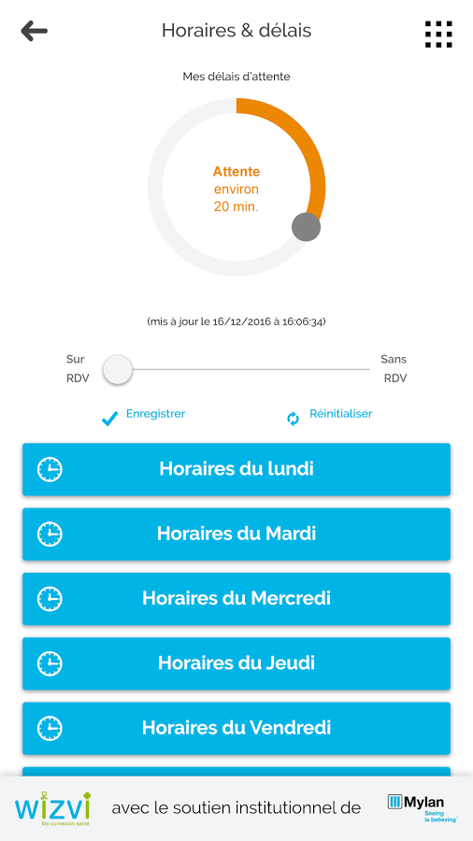

Note finale obtenue à la labellisation mHealth Quality : 327/400

YOLO Companion

Editeur : Ireps de Bourgogne

Type d’utilisateur : Application à destination du grand public/patient

Description : Développée par l’Agence Régionale de Santé de Bourgogne et l’Ireps de Bourgogne, cette application est le compagnon de l’insouciance et de la prise de conscience de l’utilisateur. Elle permet de désigner son SAM (celui qui conduit et qui ne boit pas) grâce à un jeu de hasard le « Cap’tain de soirée », propose un test et des défis à relever « Sitabu Tabuse », pour que l’utilisateur vérifie qu’il n’a pas franchi les limites, et d’autres jeux virtuels et quizz.

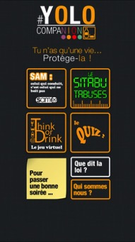
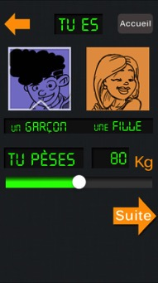

Note finale obtenue à la labellisation mHealth Quality : 317,4/400

